МИНОБРНАУКИ РОССИИ
Санкт-Петербургский государственный
электротехнический университет
«ЛЭТИ» им. В.И. Ульянова (Ленина)
Кафедра МОЭВМ

отчет
по лабораторной работе №1
по дисциплине «Сети и телекоммуникации»
Тема: Настройка IP-адресов в сети

Студент гр. 3344 |  | Тукалкин.В.А
Преподаватель |  | Борисенко К.А.

Санкт-Петербург
2025

Цель работы
Изучение и практическое освоение основ адресации, разрешения физических адресов и простейшей маршрутизации в IP-сетях.

Задачи
- Исправить структуру сети (если это необходимо), обеспечив корректную доставку кадров на физическом уровне.
- Задать IP-адреса, маски подсети и шлюзы по умолчанию для всех узлов сети, чтобы обеспечить корректную доставку Echo-запроса от K1 к K2 и Echo-ответа обратно. Обосновать свои установки
- Выполнить Echo-запрос с K1 на K2. Посмотреть вывод программы.
- Добавить статическую запись ARP для K3 на K1 (или для ближайшего к К1 маршрутизатора, находящегося между К3 и К1). Подождать устаревания ARP-таблиц и выполнить Echo-запрос с K1 на K3. Объяснить результат.
- Выполнить Echo-запрос на IP-адрес 200.100.0.1 c K1. Объяснить вывод программы.
- Выполнить Echo-запросы с K1 и K2 на все узлы сети. Убедиться, что Echo-ответы приходят.
В отчет необходимо включить схему сети, настройки протокола TCP/IP для всех узлов сети и результаты вывода программы, полученные при выполнении Echo-запросов.

Вариант 4(18). Файл со схемой сети: lab1_var4.jfst. Сеть между маршрутизаторами OFF_R и R2: 204.188.0.0. Компьютер BIG BOSS имеет IP-адрес 204.188.0.1. Компьютер M_CH_S имеет IP-адрес 10.0.0.2. Сеть между маршрутизаторами R2 и M_CH_S_Router: 192.178.0.0. Обозначения в задании:
K1 – BIG BOSS, K2 – M_CH_S, K3 – OFFICE1_pc4.
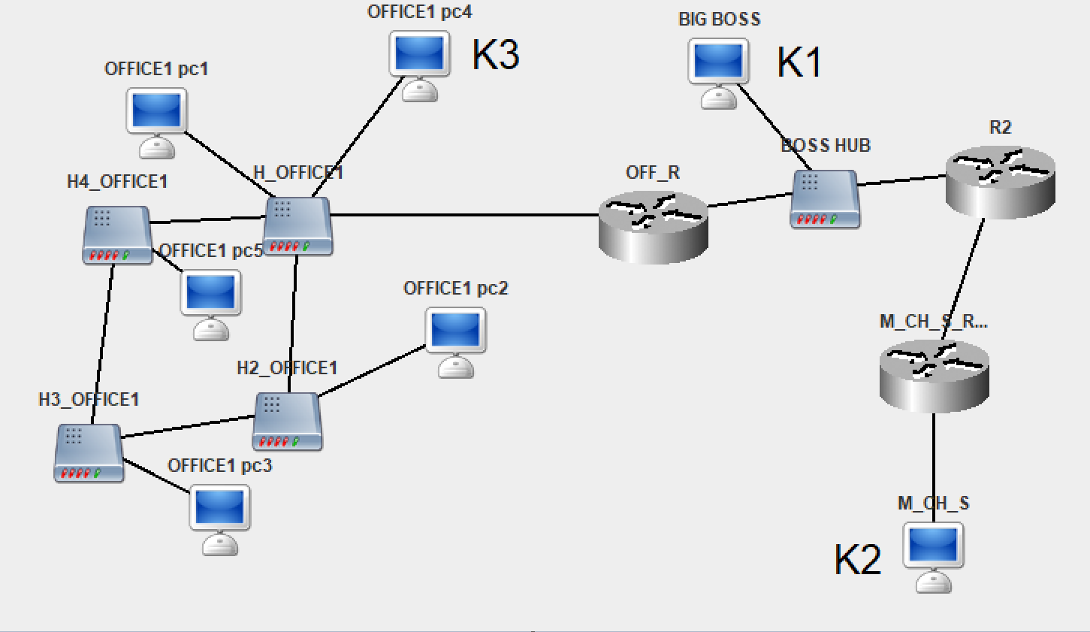
Рисунок 1 – схема сети

Выполнение работы
- Исправим структуру сети.
Для избегания зацикливания при доставке пакетов необходимо разорвать петлю H_OFFICE1 и H2_OFFICE1.
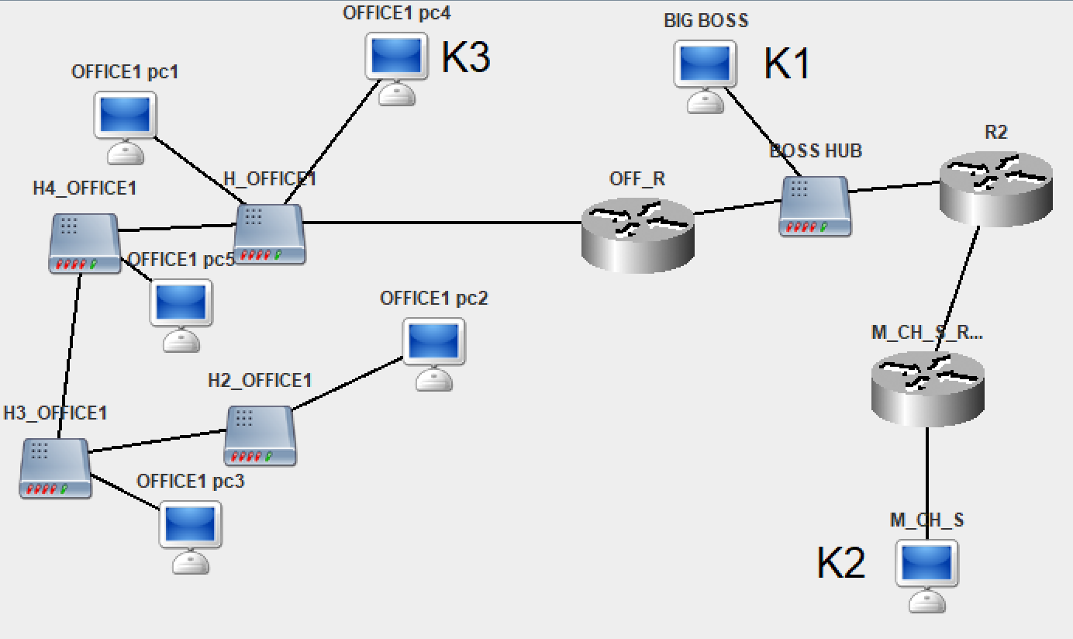
Рисунок 2 – схема сети с исправлениями

- Зададим IP-адреса, маски подсети и шлюзы по умолчанию для всех узлов сети, чтобы обеспечить корректную доставку Echo-запроса от K1 к K2 и Echo-ответа обратно.
OFFICE1 pc4(K3) имеет IP-адрес по умолчанию 172.198.12.254
OFFICE1 pc1 имеет IP-адрес по умолчанию 172.198.0.1
OFFICE1 pc3 имеет IP-адрес по умолчанию 172.198.71.254
OFFICE1 pc2 имеет IP-адрес по умолчанию 172.198.127.254
OFF_R имеет IP-адрес по умолчанию 172.198.99.254 для eth0 и 204.188.0.45 для eth1.
Зададим маску подсети 255.255.0.0, OFFICE1 pc5 IP-адрес по умолчанию 172.198.61.2 и установим на всех кроме OFF_R шлюз по умолчанию 172.198.99.254. Для OFF_R установим шлюз по умолчанию 204.188.0.3.
Для BIG BOSS(K1) IP-адрес по умолчанию 204.188.0.1, зададим маску 255.255.255.0 и шлюз по умолчанию 204.188.0.45
Для M_CH_S(K2) IP-адрес по умолчанию 10.0.0.2, зададим маску 255.255.255.0 и шлюз 10.0.0.3
M_CH_S_Router имеет IP-адрес по умолчанию 10.0.0.2 для eth0 и 192.178.0.1 для eth1, зададим маску 255.255.255.0 и шлюз 192.178.0.2
R2 имеет IP-адрес по умолчанию 204.188.0.3 для eth0 и 192.178.0.2 для eth1, зададим маску 255.255.255.0 и шлюз 192.178.0.1.
Таблица 1 - настройки сети
Имя | Интерфейс | IP-адрес | Маска подсети | Шлюз по умолчанию
BIG BOSS(K1) | eth0 | 204.188.0.1 | 255.255.255.0 | 204.188.0.45
M_CH_S(K2) | eth0 | 10.0.0.2 | 255.255.255.0 | 10.0.0.3
OFFICE1_pc4(K3) | eth0 | 172.198.12.254 | 255.255.255.0 | 172.198.99.254
OFF_R | eth0 | 172.198.99.254 | 255.255.255.0 | 204.188.0.3
 | eth1 | 204.188.0.45 | 255.255.0.0
M_CH_S_Router | eth0 | 10.0.0.3 | 255.255.255.0 | 192.178.0.2
 | eth1 | 192.178.0.1 | 255.255.255.0
R2 | eth0 | 204.188.0.3 | 255.255.255.0 | 192.178.0.1
 | eth1 | 192.178.0.2 | 255.255.0.0
OFFICE1 pc1 | eth0 | 172.198.0.1 | 255.255.0.0 | 172.198.99.254
OFFICE1 pc2 | eth0 | 172.198.127.254 | 255.255.0.0 | 172.198.99.254
OFFICE1 pc3 | eth0 | 172.198.71.254 | 255.255.0.0 | 172.198.99.254
OFFICE1 pc5 | eth0 | 172.198.61.2 | 255.255.0.0 | 172.198.99.254

- Выполним Echo-запрос с K1 на K2.
Пакеты успешно доставлены
- Добавим статическую запись ARP для K3 на K1 (или для ближайшего к К1 маршрутизатора, находящегося между К3 и К1). Подождём устаревания ARP-таблиц и выполним Echo-запрос с K1 на K3.
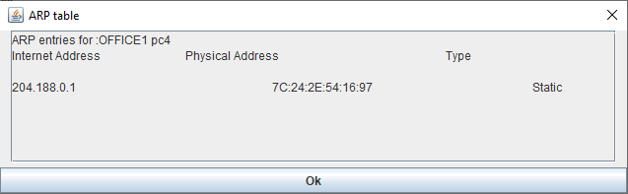
Подождем 180-360 секунд до устаревания записи и продемонстрируем результат Echo-запроса:


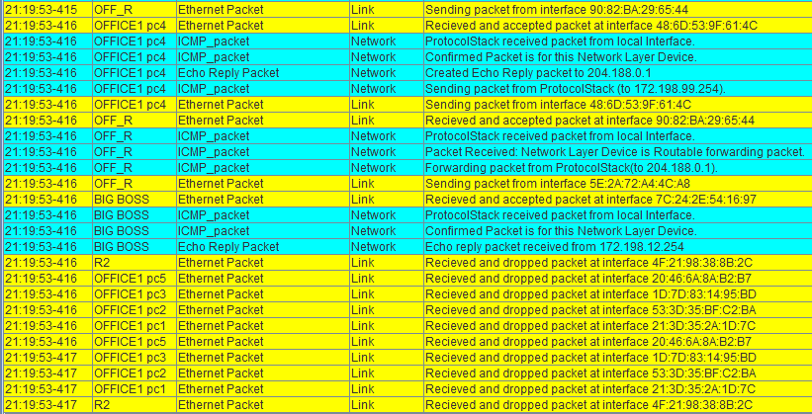
Статистическая ARP запись позволяет не отправлять лишних ARP запросов и не имеет времени жизни, поэтому дополнительных запросов не потребовалось.
- Выполним Echo-запрос на IP-адрес 200.100.0.1 c K1.
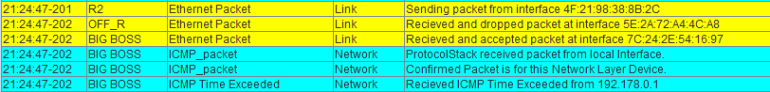
Так как узла с IP-адреса 200.100.0.1 в сети нет, то пакет будет переходить между узлами до тех пор, пока не закончится его время жизни (TTL). Это подтверждается экспериментально.

- Выполним Echo-запросы с K1 и K2 на все узлы сети. Убедимся, что Echo-ответы приходят.
Настройка для R2
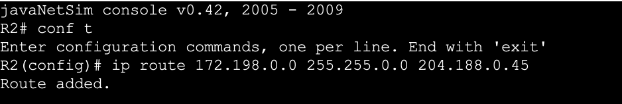
Таблица 2 – результаты Echo-запросов
Маршрут | Вывод программы | Комментарий
BIG BOSS(K1) – M_CH_S(K2) | 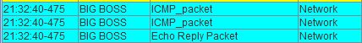 | Ответ пришёл
BIG BOSS(K1) – OFFICE pc4(K3) | 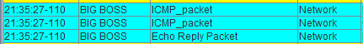 | Ответ пришёл
BIG BOSS(K1) – OFFICE pc1 | 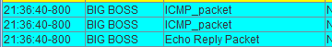 | Ответ пришёл
BIG BOSS(K1) – OFFICE pc2 | 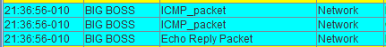 | Ответ пришёл
BIG BOSS(K1) – OFFICE pc3 |  | Ответ пришёл
BIG BOSS(K1) – OFFICE pc5 |  | Ответ пришёл
M_CH_S(K2) – BIG BOSS(K1) |  | Ответ пришёл
M_CH_S(K2) – OFFICE pc4(K3) |  | Ответ пришёл
M_CH_S(K2) – OFFICE pc1 | 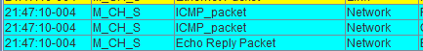 | Ответ пришёл
M_CH_S(K2) – OFFICE pc2 |  | Ответ пришёл
M_CH_S(K2) – OFFICE pc3 |  | Ответ пришёл
M_CH_S(K2) – OFFICE pc5 |  | Ответ пришёл

Выводы
В ходе лабораторной работы были изучены и усвоены на практике основы адресации, разрешения физических адресов и простейшей маршрутизации в IP-сетях.
В симуляторе компьютерной сети javaNetSim были настроены нужные параметры узлов для корректной работы сети и выполнены Echo-запросы согласно заданию.

